
СОВЕТ НОВОТАМАНСКОГО СЕЛЬСКОГО ПОСЕЛЕНИЯ
ТЕМРЮКСКОГО РАЙОНА

РЕШЕНИЕ № 240

LXXVI сессии IV созыва
20 ноября 2023 года пос. Таманский

Об утверждении схемы избирательных округов
по выборам депутатов Совета Новотаманского
сельского поселения Темрюкского района

На основании пункта 2 статьи 18 Федерального закона от 12 июня 2002 года № 67-ФЗ «Об основных гарантиях избирательных прав и права на участие в референдуме граждан Российской Федерации», части 2 статьи 14 Закона Краснодарского края «О муниципальных выборах в Краснодарском крае», руководствуясь пунктом 12 части 2 статьи 26 Устава Новотаманского сельского поселения Темрюкского района, Совет Новотаманского сельского поселения Темрюкского района р е ш и л:
- Утвердить схему избирательных округов по выборам депутатов Совета Новотаманского сельского поселения Темрюкского района, включая ее графическое изображение (прилагается).
- Опубликовать настоящее решение в районной газете «Тамань» не позднее, чем через пять дней со дня его принятия.
- Направить настоящее решение в территориальную избирательную комиссию Темрюкская.
- Контроль за выполнением пунктов 2 и 3 настоящего решения возложить на постоянную комиссию по вопросам обеспечения законности, правопорядка, охраны прав и свобод граждан, развития местного самоуправления (Хлюстова) и заместителя главы Новотаманского сельского поселения Темрюкского района Кузьмину Н.С.
- Настоящее решение вступает в силу со дня его официального опубликования.

Глава Новотаманского  сельского поселения  Темрюкского района  ________________ А.Д. Гуменюк  « 20 » ноября 2023 года | Председатель Совета Новотаманского сельского поселения Темрюкского района  ____________ М.И. Филенкова  « 20 » ноября 2023 года
Приложение
к решению LXXVI сессии
Совета Новотаманского
сельского поселения
Темрюкского района IV созыва
от « 20 » ноября 2023 года № 240

СХЕМА
многомандатных избирательных округов по выборам депутатов
Совета Новотаманского сельского поселения Темрюкского района

Число избирателей в Новотаманском сельском поселении – 3352
Число распределяемых депутатских мандатов – 20
Два многомандатных избирательных округа:
Новотаманский одиннадцатимандатный избирательный округ №1,
Новотаманский девятимандатный избирательный округ №2.

Новотаманский одиннадцатимандатный избирательный округ №1

Число избирателей в округе – 1850
Количество депутатских мандатов в округе - 11
Границы избирательного округа: пос. Прогресс, пос. Веселовка.

Новотаманский девятимандатный избирательный округ №2

Число избирателей в округе – 1502
Количество депутатских мандатов в округе -9
Границы избирательного округа: поселок Таманский, поселок Артющенко.

Графическое изображение схемы

многомандатных избирательных округов по выборам депутатов

Совета Новотаманского сельского поселения Темрюкского района

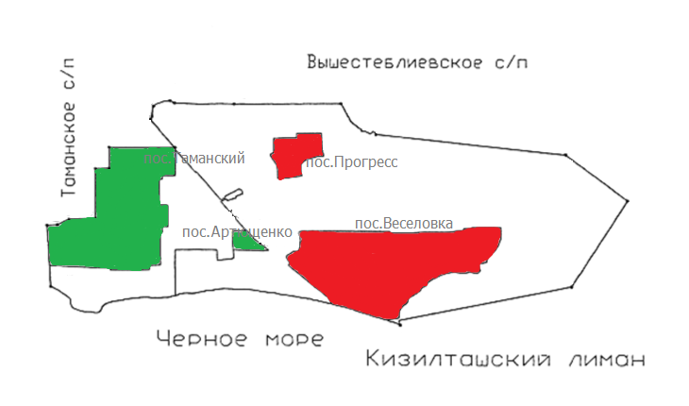

- Новотаманский одиннадцатимандатный избирательный округ № 1

- Новотаманский девятимандатный избирательный округ № 2

